Matematyka kl. VII

Zadanie na 27.04.2020(poniedziałek)
Temat: Geometria kartki w kratkę – trójkąty

Zadanie : Przerysuj trzykrotnie trójkąt ABC. Każdy rysunek zacznij od wskazanego wierzchołka
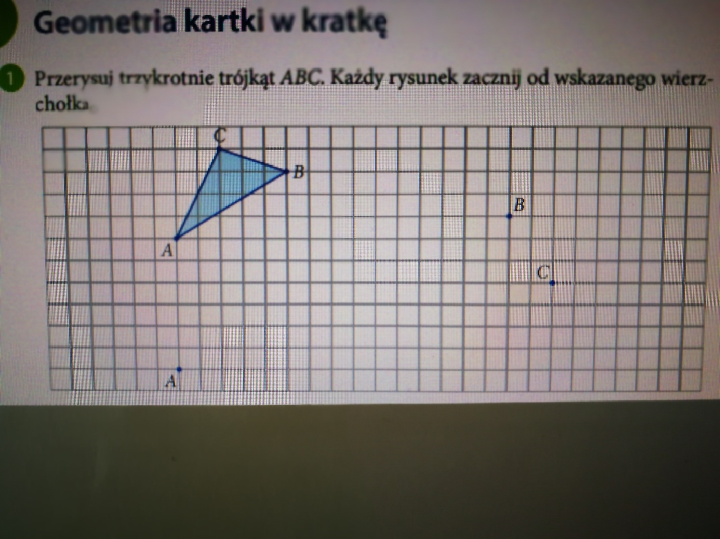

Zadanie na 28.04.2020(wtorek)

Temat: Składanie z papieru prostokątnego trójkąta równobocznego

Obejrzyjcie filmik https://www.youtube.com/watch?v=lxWww6lYbaY i złóżcie trójkąt równoboczny. Jak możecie zróbcie zdjęcie i prześlijcie na maila, który jest poniżej

Zadanie na 29.04.2020(środa)
Temat: Geometria kartki w kratkę – wielokąty
Zadanie Przerysuj siedmiokąt ABCDEFG. Zacznij od wskazanego wierzchołka
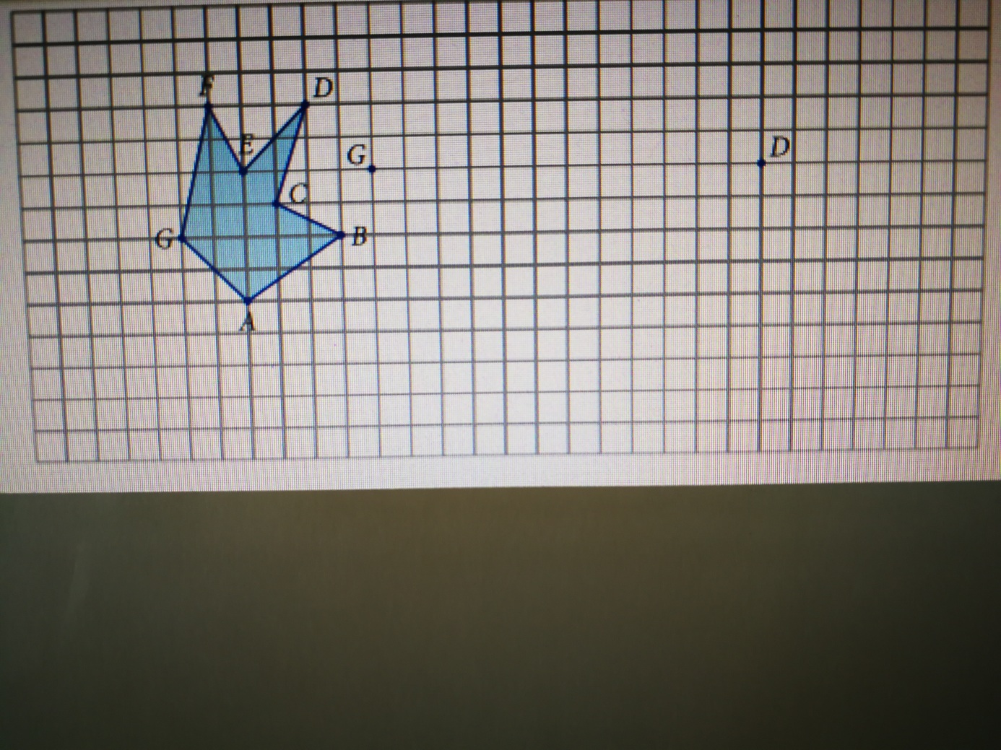

Zadanie na 30.04.2020(czwartek)
Temat: Trójkąty – prawda, fałsz
Otwórzcie stronę: https://www.matzoo.pl/klasa7/trojkaty-prawda-falsz_55_402 i rozwiążcie 20 przykładów. Jeden z nich zapiszcie w zeszycie wraz z odpowiedzią

Wykonane zadania prześlijcie na mojego maila (a.fedak@soswnowogard.pl)

Uwaga rodzice/opiekunowie: Proszę zachęcać, wspierać i pilnować a w razie potrzeby pomagać swojemu dziecku, aby systematycznie najlepiej zgodnie z planem lekcji wykonywało zadania i robiło notatki w zeszycie.
Pozdrawiam Anna Fedak

